**A.GİRİŞİMCİLİK EĞİTİMİ**

Girişimcilik Eğitimi, Geleneksel Girişimci Eğitimi ve İleri Girişimci Eğitimi olmak üzere iki ayrı eğitimden oluşur. Girişimcilik eğitimi uzaktan eğitim yöntemiyle gerçekleştirilir. İleri Girişimci Eğitimine katılabilmek için Geleneksel Girişimci Eğitimini tamamlamış olmak gereklidir. Girişimcilik Eğitimi herkesin katılımına açık olup, başvuru ve katılım ücretsizdir.

Katılımcı adayı, www.kosgeb.gov.tr adresinden e-devlet şifresini kullanarak Girişimcilik Eğitimine katılım sağlar. Katılımcının, Geleneksel Girişimci Eğitimi veya İleri Girişimci Eğitiminde yer alan zorunlu alanları tamamlamış olması gerekir.

Geleneksel Girişimci Eğitimini veya İleri Girişimci Eğitimini tamamlayan katılımcıların eğitimi tamamlama tarihi KOBİ Bilgi Sisteminde kayıt altına alınarak elektronik ortamda ilgili eğitime ilişkin Girişimcilik Eğitimi Katılım Belgesi oluşturulur. Girişimcilik Eğitimi Katılım Belgesine e-devlet üzerinden erişim sağlanır. KOSGEB tarafından ayrıca fiziki belge düzenlenmez.

**1)Geleneksel Girişimci Eğitimi**

Geleneksel Girişimci Eğitimi, girişimcilerin iş kurma ve yürütme konusunda bilgi sahibi olmaları, bu süreçte rol ve sorumluluklarının farkına varmaları ve iş fikirlerine yönelik iş modelini hazırlayabilecek bilgi ve deneyim kazanmaları amacıyla sağlanır. Geleneksel Girişimci Eğitiminin hedef kitlesi Geleneksel Girişimci Programına ve İleri Girişimci Eğitimine başvuru yapacak girişimcilerdir.

Geleneksel Girişimci Eğitimi asgari olarak aşağıda belirtilen bölümlerden oluşur:

a) Girişimcilikte Temel Kavramlar

b) Girişim Fırsatlarını Görme ve Fikir Yaratma / Geliştirme

c) Yapılabilirlik Analizi

ç) İş Modelleri, Müşteriler, Değer Önerileri ve Gelir Kaynakları

d) Ekonomi, Endüstri, Rekabet ve Müşteri Analiz

e) Hukuki Altyapı

f) Girişimin Etik Temelleri

g) Pazarlama İlkeleri ve Yönetim

2) İleri Girişimci Eğitimi

İleri Girişimci Eğitimi yenilikçi, orta yüksek/ileri teknoloji düzeyindeki sektörler ile imalat sektöründe faaliyet gösterecek girişimcilerin ihtiyaç duyabilecekleri bilgilerin kazandırılması amacıyla sağlanır. İleri Girişimci Eğitiminin hedef kitlesi İleri Girişimci Programına başvuracak girişimcilerdir. İleri Girişimci Eğitimine katılacak girişimci, Geleneksel Girişimci Eğitimini tamamlamış olmalıdır.

İleri Girişimcilik Eğitimi asgari olarak aşağıda belirtilen bölümlerden oluşur:

a) Networking (Ağ Kurma)

b) Girişimin Finansal Yapısının Belirlenmesi ve Yönetimi

c) Yeni Girişimler için Finansal Kaynaklara Erişim

ç) Yenilik Yönetimi

d) Fikri Mülkiyet Hakları

e) Girişimin Profesyonel Yönetimi ve KOBİ’lerde Stratejik Yönetim

f) Büyüme Sürecinin Yönetimi ve Büyüme Stratejileri

g) İş Planı Geliştirme

**B. GİRİŞİMCİLİĞİ GELİŞTİRME DESTEK İÇERİĞİ**

**Desteğin Amacı:** Girişimcilerin iş kurma ve yürütme konularında bilgi ve becerilerini geliştirmek, başarılı iş planlarını/iş modellerini ödüllendirmek, girişimcilik ekosisteminde yer alan aktörler arası işbirliğini arttırmak, yeni kurulan işletmelerin en kırılgan oldukları dönemde hayatta kalma oranının arttırılmasına katkı sağlayacak yapıların ve ulusal plan ve programlar doğrultusunda yeni işletmelerin kurulmasını ve sürdürülmesini sağlamaktır. İlgili desteğe sürekli olarak başvuru yapılabilmektedir.

Programa başvuru yapılabilmesi için ilgili girişimcilik eğitiminin işletme kuruluş tarihinden önce tamamlanmış olması ve işletme kuruluş tarihinin ilgili eğitimin katılım belgesinin son geçerlilik tarihinden önce olması gerekir. Girişimci veya işletme Geleneksel Girişimci Programı veya İleri Girişimci Programından sadece birinden ve bir defa faydalanabilir. Girişimcilik eğitimini almış birden fazla girişimcinin aynı işletmede ortak olması durumunda işletme programdan bir defa yararlanır.

Girişimcinin program başvurusunda bulunduğu işletmedeki kurucu ortak payı en az %50 olmalıdır. Program süresinde girişimcinin ortaklık payı %50’nin altına düşemez. İşletmenin program başvuru tarihi itibari ile son bir yıl içinde kurulmuş olması ve girişimcinin daha önce bu programdan faydalanmamış olması şartı aranır. Başvuruda bulunacak işletmenin Türk Ticaret Kanununda tanımlı gerçek kişi veya sermaye şirketi statüsünde kurulmuş olması gereklidir.

Girişimcinin, işletmesinin kuruluş tarihinden üç yıl öncesinden programa başvurduğu tarihe kadar, başvuruda bulunduğu işletme dışında;

- gerçek kişi statüsünde bir firmasının olmaması,

- tüzel kişi statüsünde kurulmuş herhangi bir firmada %30 ve üzeri ortaklığının bulunmaması gereklidir.

**1)Geleneksel Girişimci Desteği**

Kuruluş desteği kapsamında geri ödemesiz olarak gerçek kişi statüsünde ve başvuru tarihi itibariyle son bir yıl içinde kurulmuş olan işletmelere destek sağlanmaktadır.

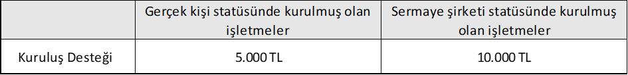

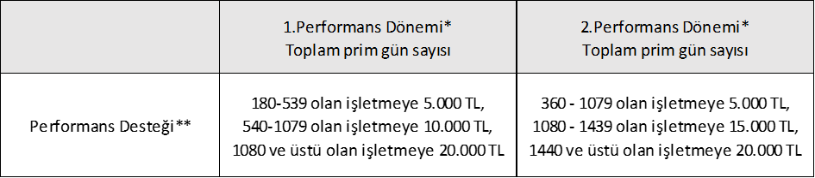

*1. Performans Dönemi: Program başlangıç tarihinden itibaren birinci yılın sonuna kadar olan dönemi, 2. Performans Dönemi ise 1. Performans Dönemi son gününden ikinci yılın sonuna kadar geçen süredir.

** Asgari prim gün sayısına ulaşan işletme için girişimcinin; genç, kadın, engelli, gazi veya birinci derecede şehit yakını olması durumunda her bir performans döneminde belirlenen tutarlara 5.000 TL eklenir.

**2) İleri Girişimci Desteği**

Kuruluş desteği kapsamında geri ödemesiz olarak gerçek kişi statüsünde ve başvuru tarihi itibariyle son bir yıl içinde kurulmuş olan ‘’İleri Girişimci Programı Kapsamındaki Faaliyet Konuları Tablosu’’nda yer alan konularda faaliyet gösteren işletmelere destek sağlanmaktadır.





*1. Performans Dönemi: Program başlangıç tarihinden itibaren birinci yılın sonuna kadar olan dönemi, 2. Performans Dönemi ise 1. Performans Dönemi son gününden ikinci yılın sonuna kadar geçen süredir.

** Asgari prim gün sayısına ulaşan işletme için girişimcinin; genç, kadın, engelli, gazi veya birinci derecede şehit yakını olması durumunda her bir performans döneminde belirlenen tutarlara 5.000 TL eklenir.

İleri Girişimci desteğinde, kuruluş ve perdormans desteğine ek olarak; Makine Teçhizat ve Yazılım Desteği’de sunulmaktadır. Destek kapsamında yapılacak üretim faaliyetinin teknoloji düzeyi baz alınarak, destek tutarı belirlenmektedir.

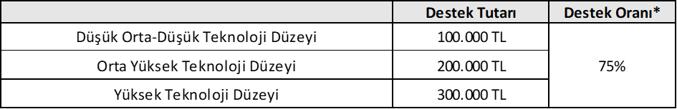

* Destekleme kararı verilen makine, teçhizat ve yazılımın; Sanayi ve Teknoloji Bakanlığınca 13/09/2014 tarih ve 29118 sayılı Resmi Gazete’de yayımlanan SGM 2014/35 sayılı Yerli Malı Tebliği’ne uygun olarak alınmış ve fatura tarihi itibariyle güncel yerli malı belgesi ile tefrik edilmesi durumunda, destek oranına %15 ilave edilir.

Ayrıca orta yüksek ve yüksek teknoloji alanlarında faaliyet gösteren işletmeler için, mentörlük, danışmanlık ve işletme koçluğu desteği verilmektedir.

